XXVI WIELKOPOLSKIE IGRZYSKA MŁODZIEŻY SZKOLNEJ
ROK SZKOLNY 2024/2025

patronat honorowy:
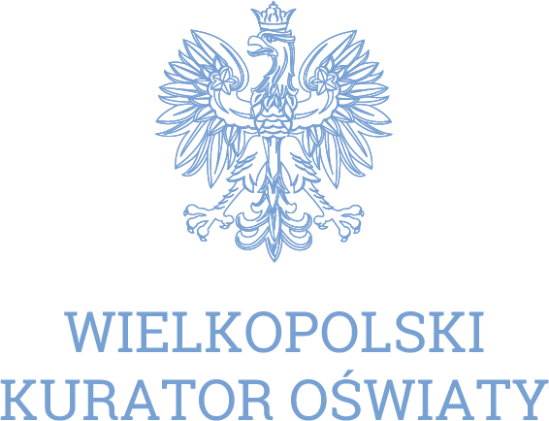

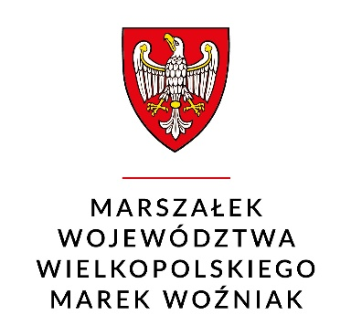

KOMUNIKAT KOŃCOWY
XXVI WIMS MISTRZOSTWA REJONU KONIŃSKIEGO
DRUŻYNOWY TENIS STOŁOWY DZIEWCZĄT I CHŁOPCÓW
IGRZYSKA MŁODZIEŻY SZKOLNEJ
ROK SZKOLNY 2024/2025

Termin: 05.12.2024r.
Miejsce: hala sportowa przy Zespole Szkół Ogólnokształcących i Technicznych w Kłodawie.

Opis: : Organizatorem zawodów był Szkolny Związek Sportowy „WIELKOPOLSKA” - koordynator rejonu konińskiego Zbigniew Kosmalski, partnerem Zespół Szkół Ogólnokształcących i Technicznych w Kłodawie. Zawody przeprowadzono zgodnie z ceremoniałem sportowym. Wszystkie drużyny otrzymały dyplomy, zwycięskie puchary SZS „Wielkopolska”. Uczestniczy zawodów otrzymali wyżywienie fundowane przez SZS „Wielkopolska”.
Zawody rozegrano systemem „rosyjskim”. W zawodach uczestniczyło 9 drużyn dziewcząt i 10 drużyn chłopców (53 zawodników/czek).

Kategoria dziewcząt
Szczegółowe wyniki w załączniku.

Wyniki końcowe zawodów

1 miejsce Szkoła Podstawowa w Liścu Wielkim – awans do zawodów wojewódzkich
2 miejsce Szkoła Podstawowa w Tokarach – awans do zawodów wojewódzkich
3 miejsce Szkoła Podstawowa nr 15 w Koninie
4 miejsce Szkoła Podstawowa w Koszutach
5 miejsca Szkoła Podstawowa w Mąkolnie
Szkoła Podstawowa w Koźminie
7 miejsca Szkoła Podstawowa w Ratyniu
Szkoła Podstawowa nr 3 w Koninie
9 miejsce Szkoła Podstawowa w Przedczu.

PROJEKT WSPÓŁFINANSOWANY PRZEZ:
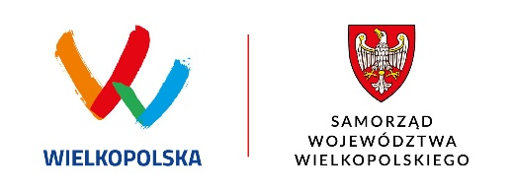
Kategoria chłopców Szczegółowe wyniki w załączniku.

Wyniki końcowe zawodów

1 miejsce Niepubliczna Szkoła Podstawowa w Smólniku-awans do zawodów wojewódzkich
2 miejsce Szkoła Podstawowa w Ratyniu - awans do zawodów wojewódzkich
3 miejsce Szkoła Podstawowa w Sławsku
4 miejsce Szkoła Podstawowa Towarzystwa Salezjańskiego w Koninie
5 miejsca Szkoła Podstawowa w Przedczu
Szkoła Podstawowa nr 3 w Słupcy
7 miejsca Szkoła Podstawowa nr 15 w Koninie
Szkoła Podstawowa w Sarbicach
9 miejsca Szkoła Podstawowa w Grzegorzewie
Szkoła Podstawowa w Piekarach.

PROJEKT WSPÓŁFINANSOWANY PRZEZ:

